План досуговых, социально-воспитательных и спортивно-массовых мероприятий ГБУ ДСЦ "Мир молодых" на ноябрь 2015 г.
05.11.2015

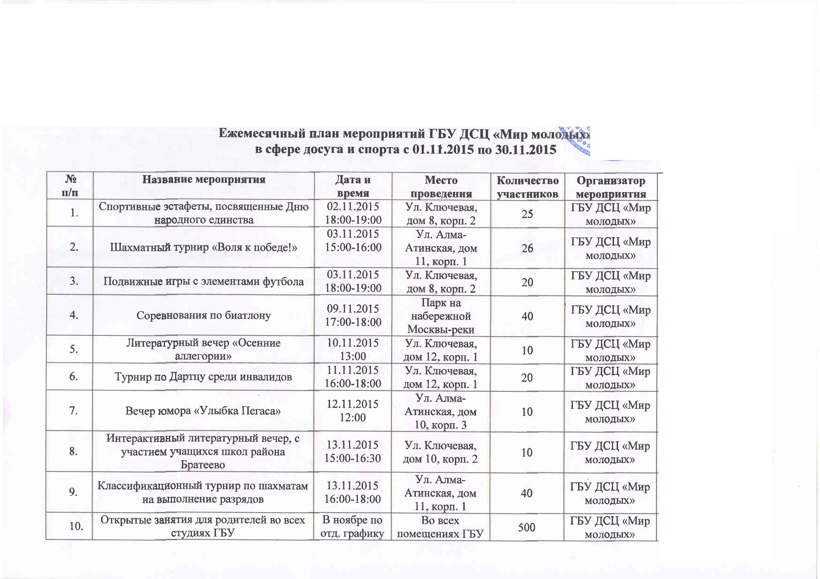
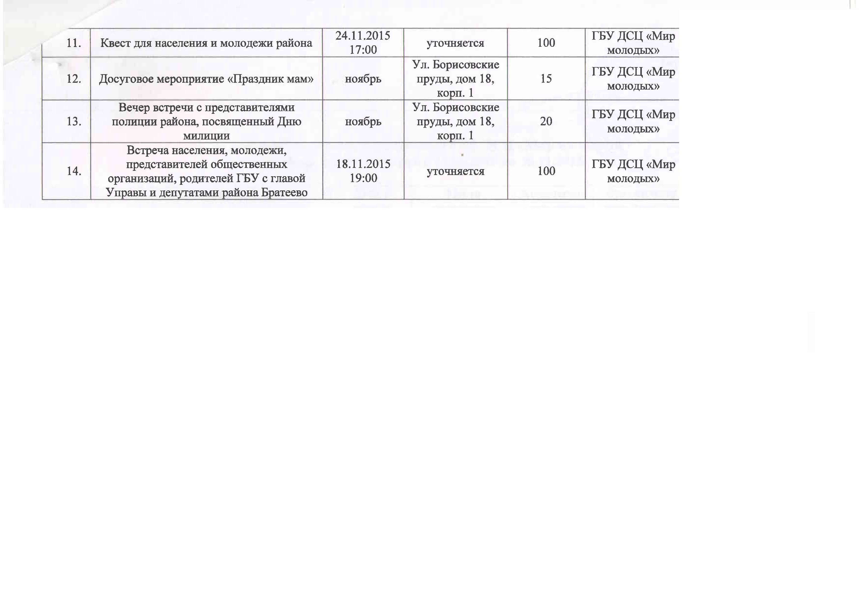

Адрес страницы: http://brateevo.mos.ru/youth-policy/detail/2279048.html
Управа района Братеево города Москвы

